Министерство науки и высшего образования Российской Федерации

Федеральное государственное автономное образовательное учреждение высшего образования
«Национальный исследовательский университет ИТМО»

Факультет инфокоммуникационных технологий

Лабораторная работа №2
по дисциплине:
«Проектирование и реализация баз данных»
Проверена 31.03.2021

Выполнил:
Студент 2 курса ИКТ
группы К3241
Павел Золотов

Проверил:
Говорова Марина Михайловна

Санкт-Петербург
2021
Цель лабораторной работы: овладеть практическими навыками проведения анализа данных системы и построения инфологической модели данных БД методом «сущность-связь».
Практическое задание:
- Проанализировать предметную область согласно варианту задания.
- Выполнить инфологическое моделирование базы данных по заданной предметной области с использованием метода ER-диаграмм («сущность-связь») в комбинированной нотации Питера Чена - Кириллова.
- Реализовать разработанную ИЛМ в нотации IDEF1X.
Индивидуальное задание:
Вариант 5. БД «Издательство компьютерной литературы»
Описание предметной области: Издательство занимается выпуском литературы по различным областям информатики. Покупатели книг приобретают книги на базе издательства. Когда на базе заканчиваются книги, издается дополнительный тираж.
БД должна содержать следующий минимальный набор сведений: Фамилия автора. Имя автора. Отчество автора. Код автора. E-mail автора. Код ISBN. Название книги. Количество страниц. Наличие иллюстраций. Код категории книги. Категория книги. Количество страниц. Год начала издания. Розничная цена книги. Тираж. Дата тиража. Количество экземпляров на базе издательства. Код заказчика. Фамилия заказчика. Имя заказчика. Отчество заказчика. Адрес заказчика. Телефон заказчика. Код заказа. Дата заказа. Срок заказа. Количество экземпляров книги в заказе. Статус заказа.

Выполнение:

Название создаваемой БД – books

Состав реквизитов сущностей:
Автор(Код автора, Фамилия автора, Имя автора, Отчество автора, E-mail автора)
Книга(Код ISBN, Код автора, Название книги, Количество страниц, Наличие иллюстраций, Код категории книги, Год начала издания)
Категория(Код категории книги, Категория)
Издание(Дата тиража, Код ISBN, Тираж, Количество экземпляров на базе издательства, Код заказа, Розничная цена книги)
Заказчик(Код заказчика, Фамилия заказчика, Имя заказчика, Отчество заказчика, Адрес заказчика, Телефон заказчика)
Заказ(Код заказа, Код заказчика, Дата заказа, Срок заказа, Количество экземпляров книги в заказе, Статус заказа, Табельный номер менеджера)
Менеджер(Табельный номер менеджера, Фамилия менеджера, Имя менеджера, Отчество менеджера, Телефон менеджера)

Схема инфологической модели данных БД в нотации Питера Чена.

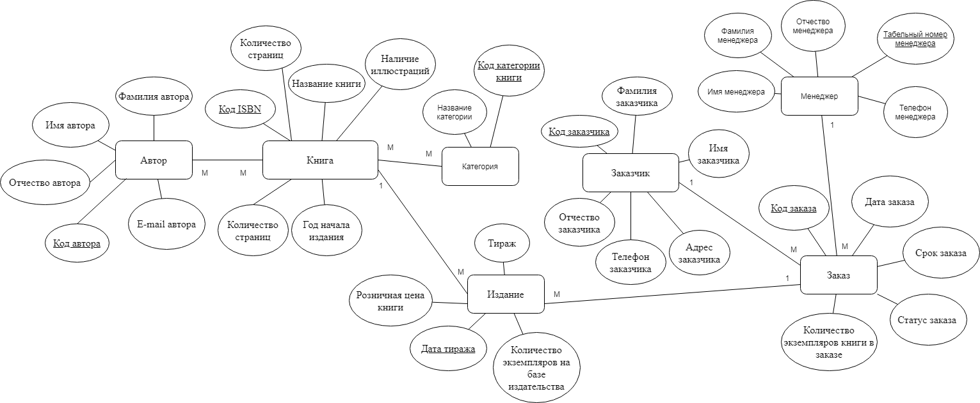

Описание атрибутов сущностей и ограничений на данные

Наименова-ние атрибута | Тип | Первичный ключ |  |  | Внеш-ний ключ | Обяза-тель-ность | Ограниче-ния целостности
Наименова-ние атрибута | Тип | Собствен-ный атрибут |  | Внеш-ний ключ | Внеш-ний ключ | Обяза-тель-ность | Ограниче-ния целостности
Автор
Фамилия автора | STRING |  |  |  |  | + | Строка не более 50 символов
Имя автора | STRING |  |  |  |  | + | Строка не более 50 символов
Отчество автора | STRING |  |  |  |  | - | Строка не более 50 символов
Код автора | INTEGER | + |  |  |  | + | Уникален, необходимо обеспечить автомати-ческую генерацию значения
Email автора | STRING |  |  |  |  | - | Строка не более 50 символов, содержит @, точку, латинские буквы
Книга
Код ISBN | STRING |  | + |  |  | + | Уникален, формат ISO 2108
Код автора | INTEGER |  |  |  | + | + | Уникален
Название книги | STRING |  |  |  |  | + | Строка не более 200 символов
Количество страниц | INTEGER |  |  |  |  | + | Больше 0, меньше 10000
Наличие иллюстраций | BOOLEAN |  |  |  |  | -
Код категории книги | INTEGER |  |  |  | + | + | Уникален
Год начала издания | INTEGER |  |  |  |  | - | Больше 1900, меньше 2100
Категория
Код категории книги | INTEGER |  | + |  |  | + | Уникален, необходимо обеспечить автомати-ческую генерацию значения
Категория | STRING |  |  |  |  | + | Строка не более 200 символов
Издание
Код ISBN | STRING |  |  |  | + | + | Уникален
Код заказа | INTEGER |  |  |  | + | + | Уникален
Тираж | INTEGER |  |  |  |  | + | Больше 0, меньше 100000
Дата тиража | STRING |  | + |  |  | + | Соответствует формату даты
Количество экземпляров на базе издательства | INTEGER |  |  |  |  | + | Больше или равен 0, меньше 100000
Розничная цена книги | FLOAT |  |  |  |  | + | Больше 0, меньше 100000
Заказчик
Код заказчика | INTEGER |  | + |  |  | + | Уникален, необходимо обеспечить автомати-ческую генерацию значения
Фамилия заказчика | STRING |  |  |  |  | + | Строка не более 50 символов
Имя заказчика | STRING |  |  |  |  | + | Строка не более 50 символов
Отчество заказчика | STRING |  |  |  |  | - | Строка не более 50 символов
Адрес заказчика | STRING |  |  |  |  | + | Строка не более 200 символов
Телефон заказчика | STRING |  |  |  |  | + | Только + и цифры, длина до 13 символов
Заказ
Код заказа | INTEGER |  | + |  |  | + | Уникален, необходимо обеспечить автомати-ческую генерацию значения
Код заказчика | INTEGER |  |  |  | + | +
Дата заказа | STRING |  |  |  |  | + | Строка, соответствует формату даты, раньше срока заказа, позже 1990 г., раньше 2100 г.
Срок заказа | STRING |  |  |  |  | + | Строка, соответствует формату даты, позже даты заказа, позже 1990 г., раньше 2100 г.
Количество экземпляров книги в заказе | INTEGER |  |  |  |  | + | Больше 0, меньше 100000
Статус заказа | STRING  (список) |  |  |  |  | + | Строка, не более 50 символов. Одно из значение из списка: «отменен», «в обработке», «выполнен», «не выполнен», «в ожидании подтверждения»
Менеджер
Табельный номер менеджера | INTEGER |  | + |  |  | + | Уникален, необходимо обеспечить автомати-ческую генерацию значения
Фамилия менеджера | STRING |  |  |  |  | + | Строка не более 50 символов
Имя менеджера | STRING |  |  |  |  | + | Строка не более 50 символов
Отчество менеджера | STRING |  |  |  |  | - | Строка не более 50 символов
Телефон менеджера | STRING |  |  |  |  | + | Только + и цифры, длина до 13 символов

Схема инфологической модели данных БД в нотации IDEF1X

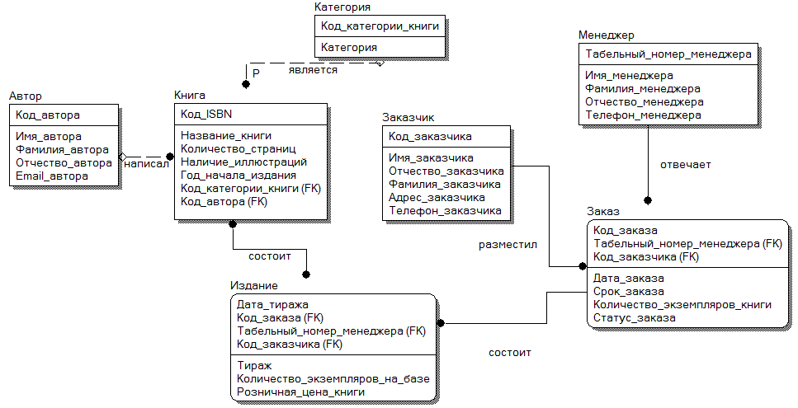

Выводы
В результате выполнения работы была исследована предметная область, построена модели данных БД в нотации Питера Чена, создана схема инфологической модели данных БД в нотации IDEF1X, а также были описаны атрибуты сущностей и ограничений на данные

